งานสอบสวน
ผลการปฏิบัติงาน ประจำเดือน มกราคม 2568

-ร.ต.อ.นัทธพงศ์ บัวสระ รอง สว.(สอบสวน) สภ.แม่สลิด แจ้งว่า วันนี้ (๓ ม.ค.68) เวลา ๑๓.๒๒ น. ได้มีประชาชนเดินทางเข้ามาพบ เพื่อขอลงบันทึกประจำวันเอกสารหาย เนื่องด้วยตนได้เก็บสมุดบัญชีเงินฝากธนาคาร และบัตร ATM ของตนไว้ แต่หาไม่พบไม่ทราบว่าอยู่ตรงที่ไหน ร.ต.อ.นัทธพงศ์ บัวสระฯ จึงได้ดำเนินการลงบันทึกประจำวันฯไว้ตามความประสงค์ของผู้แจ้ง

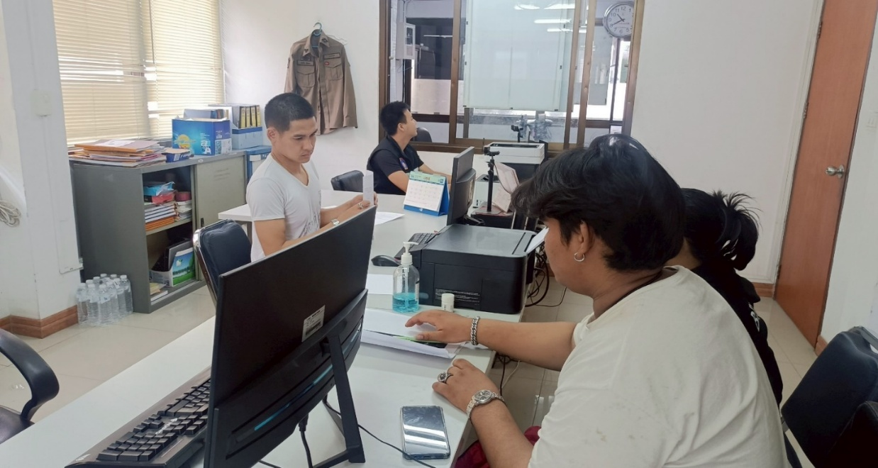

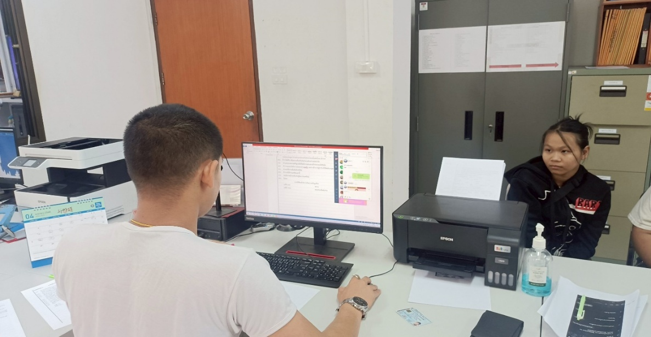

งานสอบสวน
ผลการปฏิบัติงาน ประจำเดือน มกราคม 2568

-ร.ต.อ.นัทธพงศ์ บัวสระ รอง สว.(สอบสวน) สภ.แม่สลิด แจ้งว่า วันนี้ (14 ม.ค.68) เวลาประมาณ 20.45 น. ได้รับแจ้งทางศูนย์วิทยุ 191 เหตุเพลิงไหม้รถยนต์กระบะ บนถนนพหลโยธินขาขึ้น กม.561 ม.6 ต.แม่สลิด อ.บ้านตาก จว.ตาก จึงพร้อมกับพวกเดินทางไปตรวจสถานที่เกิดเหตุ ดำเนินการเก็บหลักฐาน บันทึกที่เกิดเหตุ และจะได้ดำเนินการในส่วนที่เกี่ยวข้องต่อไป
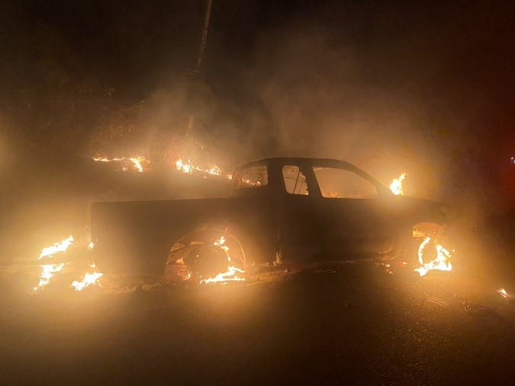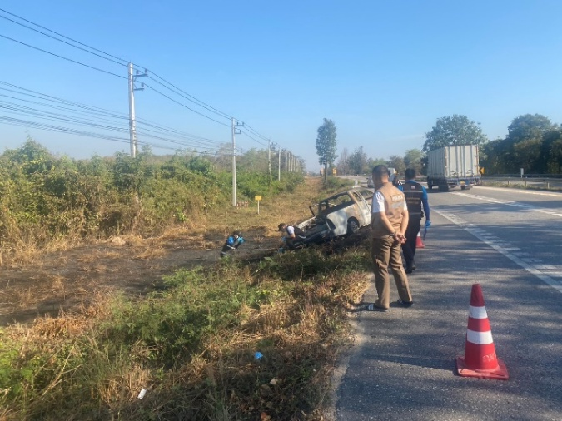
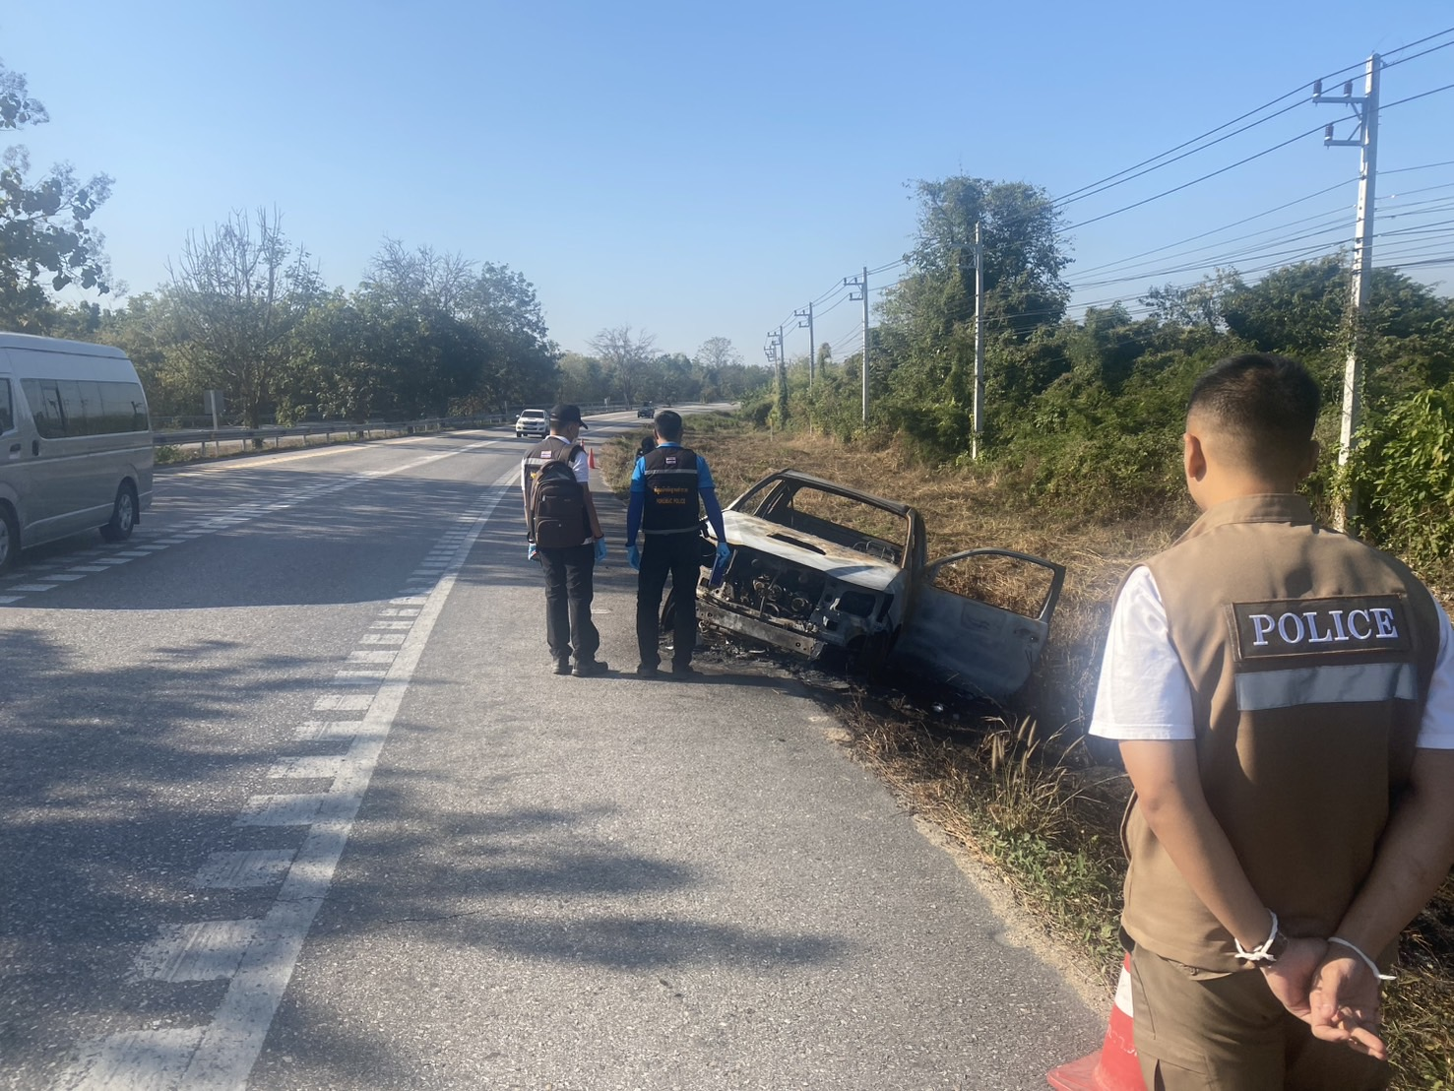

งานสอบสวน
ผลการปฏิบัติงาน ประจำเดือน มกราคม 2568

-ร.ต.อ.โกวิทย์ เงินต๊ะ รอง สว.(สอบสวน) สภ.แม่สลิด แจ้งว่า วันนี้ (๒๗ ม.ค.68) เวลา ๑๐.๑๖ น. ได้มีประชาชนเดินทางเข้ามาพบ เพื่อขอลงบันทึกประจำวันเอกสารหาย เนื่องด้วยตนได้เก็บสมุดบัญชีเงินฝากธนาคาร ของตนไว้ แต่หาไม่พบไม่ทราบว่าอยู่ตรงที่ไหน ร.ต.อ.โกวิทย์ เงินต๊ะฯ จึงได้ดำเนินการลงบันทึกประจำวันฯไว้ตามความประสงค์ของผู้แจ้ง

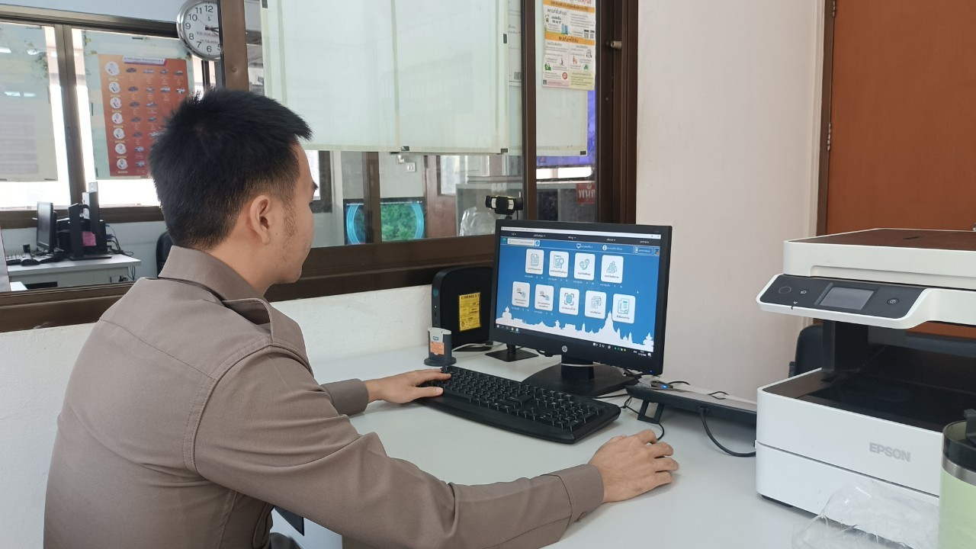
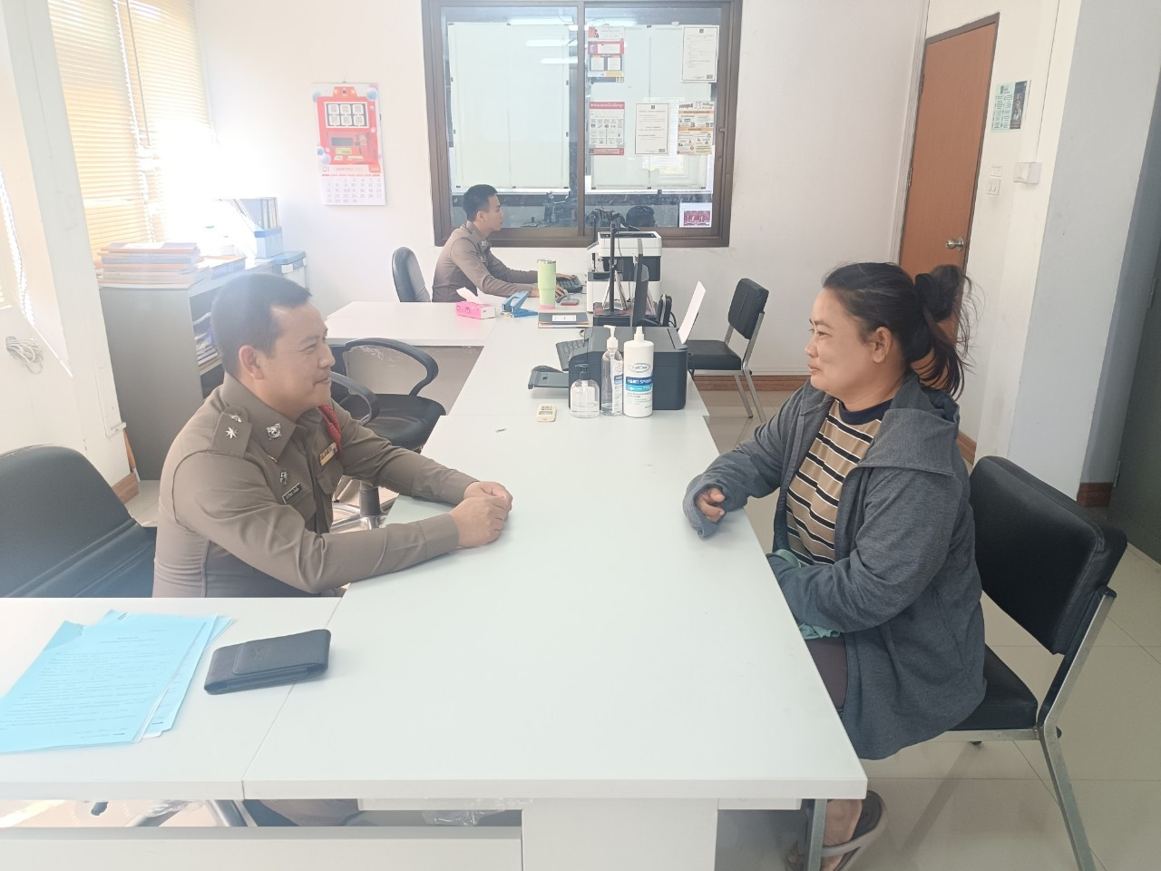

งานสอบสวน
ผลการปฏิบัติ
สถิติคดี 4 กลุ่ม จากระบบ CRIMES ประจำเดือน มกราคม 2568

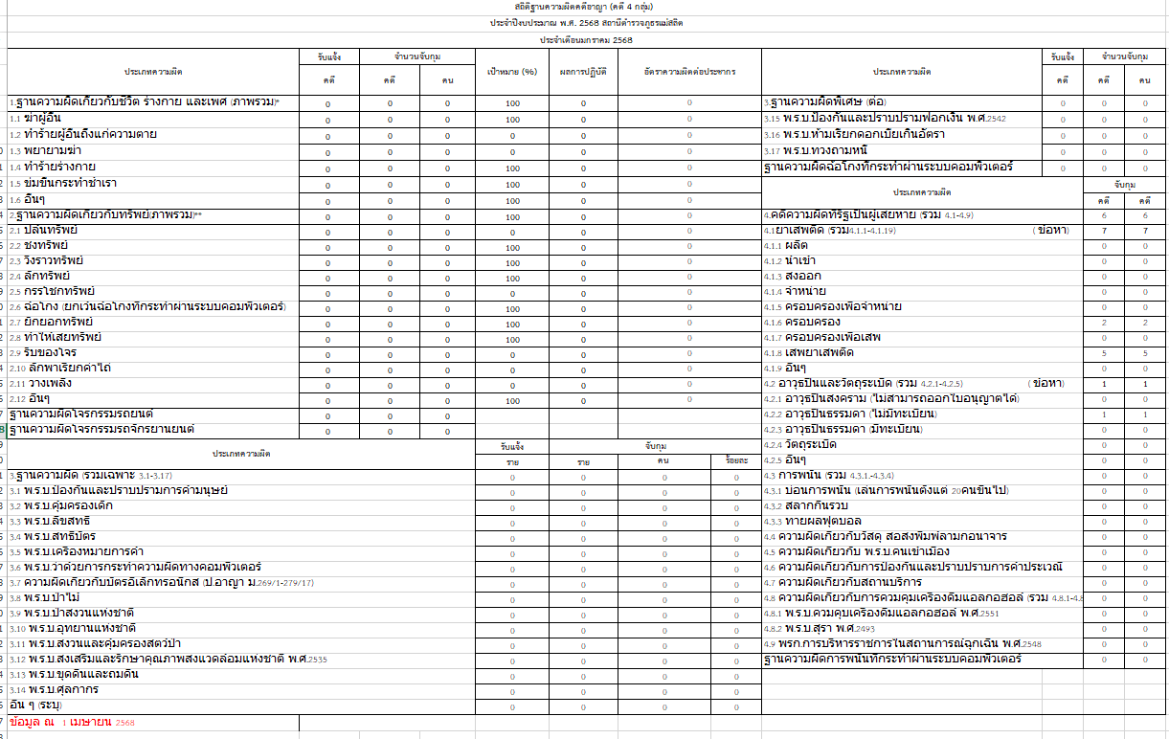

สรุปผลคดีวันที่ ๑-๓๑ มกราคม ๒๕๖๘ ดังนี้
๑.คดีอาญา เกิด ๖ คดี
๒.คดีอาญาสุดท้าย คดีที่ ๖/๖๘
บันทึกคดีอาญาระบบ cimes ๖ คดี พิกัด ๖ คดี
๓.คดีจราจรสุดท้าย คดีที่ -/๖๘
บันทึกคดีจราจรระบบ crimes - คดี พิกัด - คดี
๔.คดีชันสูตรสุดท้าย คดีที่ -/๖๘
๕.รับแจ้งเป็นหลักฐาน จำนวน ๑๕ เรื่อง
๖.รับแจ้งเอกสารหาย จำนวน ๑๒ เรื่อง
๗.รับแจ้ง ปจว.คดีอาญา จำนวน ๖ เรื่อง
๘.รับแจ้ง ปจว.คดีจราจร จำนวน – เรื่อง

